**ĐẠI HỌC ĐÀ NẴNG**

**TRƯỜNG ĐẠI HỌC BÁCH KHOA**

**KHOA CÔNG NGHỆ THÔNG TIN**



**BÁO CÁO ĐỒ ÁN**

**LẬP TRÌNH HỆ THỐNG VÀ VI ĐIỀU KHIỂN**

***ĐỀ TÀI: ”Gậy thông minh cho người khiếm thị”***

**GV CHẤM: TS. Huỳnh Hữu Hưng**

**GVHD:** **TS. Bùi Thị Thanh Thanh**

**SV THỰC HIỆN:** Hồ Gia Khánh Lớp: 16T3

Đinh Quang Duy Lớp: 16T3

Trương Tấn Hải Lớp: 16T3

**Nhóm:** 44

Đà Nẵng, tháng 5 năm 2019

**BẢNG PHÂN CÔNG**

|  |  |  |
| --- | --- | --- |
| **STT** | **Mô tả công việc** | **Thành viên thực hiện** |
| 1 | Đưa ra ý tưởng, phân tích và thiết kế hệ thống. | Cả nhóm |
| 2 | Tìm hiểu chức năng, cách sử dụng và mua thiết bị. |
| 3 | Nghiên cứu sơ đồ mạch để lắp đặt các linh kiện. |
| 4 | Lắp ráp mạch cảm biến siêu âm, còi buzzer, đèn LED, cảm biến ánh sáng và lập trình để nhận biết chướng ngại vật, thông báo qua còi và sáng LED khi trời tối. | Trương Tấn Hải  Hồ Gia Khánh |
| 5 | Lắp ráp và lập trình module sim, module định vị GPS để có thể gửi tin nhắn có vị trí của người dùng hiện tại đến số điện thoại của người thân khi người dùng nhấn nút. | Hồ Gia Khánh  Đinh Quang Duy |
| 6 | Lắp ráp và lập trình module sim, module định vị GPS để có thể gửi tin nhắn có vị trí của người dùng khi nhận được tin nhắn của người thân. | Đinh Quang Duy  Trương Tấn Hải |
| 7 | Lắp ráp toàn bộ thiết bị và hoàn thiện sản phẩm. | Cả nhóm |
| 8 | Làm báo cáo. |

# LỜI NÓI ĐẦU

Ngày nay, ngành khoa học kĩ thuật ngày càng phát triển, cùng với đó là nhu cầu đòihỏi của con người ngày một nâng cao trong nhiều lĩnh vực của đời sống xã hội. Trong đócó nhu cầu về một cuộc sống tiện nghi, thông minh. Hiện tại, Công nghệ thông tin đượcngười ta quan tâm và nhắc đến nhiều hơn bao giờ hết vì nó là một phần không thể thiếutrong cuộc sống văn minh, tri thức. Máy vi tính, các thiết bị di động cùng với những phầnmềm là công cụ đắc lực giúp ta quản lý, tổ chức, sắp xếp, điều khiển và xử lý công việcmột cách nhanh chóng và chính xác. Là một sinh viên ngành Công nghệ thông tin, chúngem có cơ hội được nghiên cứu sâu hơn và đi vào các bước tạo ra sản phẩm thông qua Đồán Lập trình hệ thống và Vi điều khiển.

Trong xã hội hiện nay có một bộ phận không nhỏ người dùng không đủ điều kiện vềsức khỏe để tiếp cận nguồn thông tin, đó là những người khuyết tật nói chung và nhữngngười khiếm thị nói riêng. Những người khiếm thị thường bị hạn chế khả năng tiếp nhận vàtrao đổi thông tin với thế giới bên ngoài. Chính vì vậy, họ cần rất nhiều sự giúp đỡ củangười khác, ngay cả trong việc đi lại. Vì thế, sau khi tìm hiểu, nhóm chúng em đưa ra mộtý tưởng đó chính là Cây gậy thông minh dành cho người khiếm thị.

Chúng em xin chân thành cảm ơn cô TS. Bùi Thị Thanh Thanh, giảng viên bộ môn Hệ thống nhúng, khoa Công nghệ thông tin, trườngĐại học Bách khoa – Đại học Đà Nẵng đã đồng hành cùng chúng em trong suốt quá trình làm đồ án.Tuy đã có nhiều cố gắng trong quá trình thực hiện, nhưng chắc chắn sẽ không tránh khỏi những thiếusót. Chúng em mong nhận được sự đóng góp ý kiến của cô.

**Nhóm sinh viên thực hiện**

MỤC LỤC

LỜI NÓI ĐẦU 3

TÓM TẮT ĐỒ ÁN 5

I. Giới thiệu đề tài 6

1. Tên đề tài 6

2. Mục đích 6

II. Phân tích đề tài 6

1. Các chức năng của hệ thống 6

2. Sơ đồ khối 6

3. Linh kiện và tham số kĩ thuật 7

III. Giải pháp triển khai 13

1. Sơ đồ lắp ráp mạch 14

2. Bảng biểu diễn sự kết nối giữa các linh kiện với mạch arduino 15

3. Giải pháp thực hiện chi tiết 16

IV. Kết quả đạt được 17

1. Kết quả thực hiện các chức năng 17

2. Hình ảnh sản phẩm và ảnh chụp màn hình 17

V. Đánh giá và kết luận 18

1. Ưu điểm 18

2. Nhược điểm 19

3. Hướng phát triển 19

4. Kết luận 19

VI. Tài liệu tham khảo 19

**TÓM TẮT ĐỒ ÁN**

*Cây gậy thông minh* được trang bị hệ thống siêu âm chùm hẹp. Bộ phận truyền tín hiệu sẽ gửi đi tín hiệu siêu âm để phát hiện các vật cản trên đường đi, sau đó phát ra âm thanh cảnh báo qua còi để thông báo về các vật có thể gây nguy hiểm. Chiếc gậy không chỉ phát hiện được các vật trên mặt đất, mà còn dò được vật thể rơi giữa phần thắt lưng và chiều cao đầu gối của người cầm trong cự li 1.5 - 2m. Bên cạnh việc sử dụng mạch Arduino, còn có module GPS được gắn trên gậy kết hợp với module sim, giúp người thân có thể tìm kiếm vị trí của người khiếm thị nếu họ cần sự giúp đỡ. Hoặc khi người thân muốn biết vị trí của người khiếm thị họ có thể yêu cầu bằng tin nhắn. Thông tin vị trí sẽ được gửi dưới dạng tin nhắn về điện thoại của người thân, kèm theo một đường link tọa độ của cây gậy. Hệ thống đèn led thông qua cảm biến ánh sáng được gắn trên thân gậy giúp người đi đường có thể dễ dàng nhận biết vị trí của người khiếm thị, có thể tránh được những va chạm không đáng có vào ban đêm. Kết quả thu được là cây gậy có thể phát ra âm thanh cảnh báo vật cản, trả về vị trí của người khiếm thị trên tin nhắn điện thoại và phát sáng vào ban đêm giúp người đi đường có thể chú ý hơn.

# Giới thiệu đề tài

1. **Tên đề tài**

Đề tài: “Gậy thông minh dành cho người khiếm thị.”

1. **Mục đích**

Với mong muốn giúp đỡ những người khiếm thị, Gậy thông minh giúp người sử dụng giảm thiểu những rủi ro không đáng có như vấp phải hố, đụng vào tường, hay ngã vào khu vực đang thi công, va chạm người đi đường... Thông báo vị trí tọa độ của người khiếm thị cho người thân khi họ cần giúp đỡ. Cảnh báo cho mọi người xung quanh về vị trí của người khiếm thị thông qua hệ thống đèn led.

# Phân tích đề tài

1. **Các chức năng của hệ thống**

* Phát hiện và cảnh báo vật vật cản thông qua cảm biến siêu âm và còi.
* Xác định tọa độ của gậy thông qua module sim và module GPS. Gửi đường link tọa độ vào điện thoại của người thân khi người dùng bấm nút hoặc người thân gửi tin nhắn yêu cầu.
* Đưa ra cảnh báo cho người đi đường bằng hệ thống đèn LED kết hợp với cảm biến ánh sáng.

1. **Sơ đồ khối**

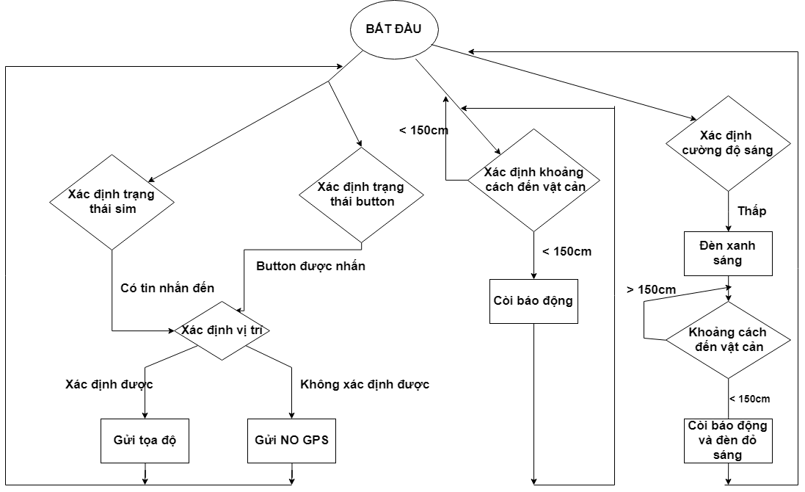

*Hình 1 – Sơ đồ khối nguyên lý làm việc của hệ thống*

**Giải thích sơ đồ khối:** Khi nhấn công tắt bật nguồn, cảm biến siêu âm sẽ quét không gian phía trước nếu phát hiện vật cản có khoảng cách nhỏ hơn 150cm thì còi sẽ báo động cho người dùng biết. Trong lúc đó cần phải xác định cường độ sáng môi trường để cho đèn LED sáng nếu vào ban đêm. Xác định trạng thái button, nếu mà button được nhấn thì dùng module GPS xác định vị trí và gửi qua số điện thoại được cài đặt sẵn. Ngoài ra ta phải xác định trạng thái tin nhắn, nếu xác định được có tin nhắn gửi đến có nội dung “check” thì dùng module GPS xác định vị trí và gửi qua số điện thoại đó.

1. **Linh kiện và tham số kĩ thuật**
2. **Arduino Uno R3**

Là một board mạch xử lý giao tiếp giữa phần cứng và máy tính

* Thông số kĩ thuật [2]
* Nguồn nuôi mạch: 5VDC từ cổng USB
* Số chân Digital I/O: 14 (trong đó 6 chân có khả năng xuất xung PWM)
* Số chân PWM Digital I/O: 6
* Số chân Analog Input: 6
* Dòng điện DC Current trên mỗi chân I/O: 20 mA
* Dòng điện DC Current chân 3.3V: 50 mA
* Flash memory: 32KB
* Hình ảnh

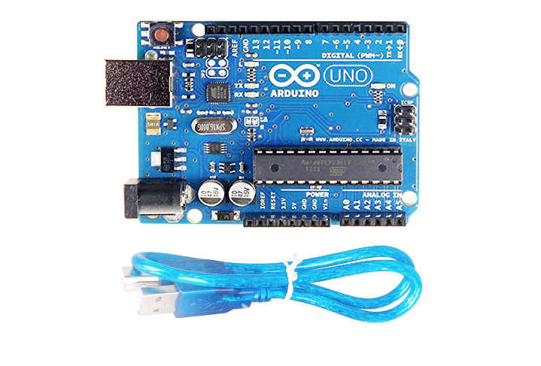

*Hình 2 – Arduino Uno R3*

1. **Module Sim A900**

- Dùng để gửi và nhận tin nhắn.

* Thông số kĩ thuật [2]
* Nguồn cấp: 4.5-5V, có thể sử dụng nguồn có dòng điện từ 500mA trở lên. Nên dùng nguồn 2A để đảm bảo hiệu suất hoạt động của SIM.
* Tích hợp khe SIM.
* Dòng điện ở chế độ chờ : 10mA.
* Dòng điện ở chế độ hoạt động: 10mA ~ 2A.
* Hình ảnh

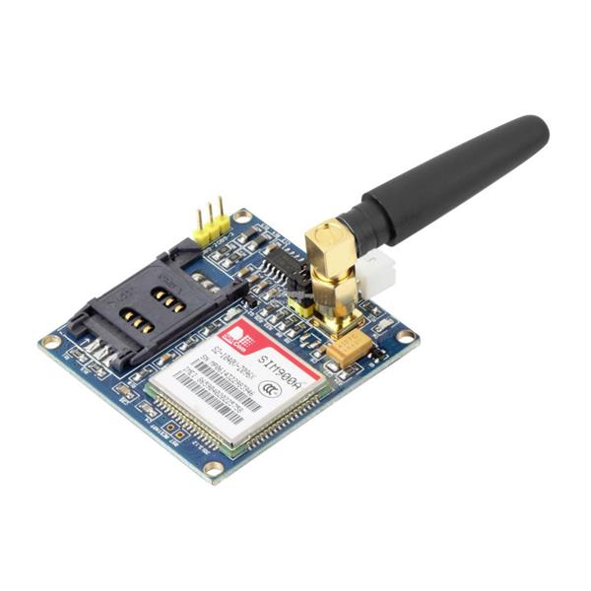

*Hình 3 – Module Sim A900*

1. **Module GPS Neo-6M**

Dùng đề xác định vị trí hiện tại của người dùng.

* Thông số kĩ thuật [2]
* Điện áp tiêu thụ : 3.3V ~5VDC
* Dòng tiêu thụ : 55mA
* Giao tiếp UART/TTL
* Refresh Rate : 1-5Hz
* Baudrate: 9600(Default), 1200, 2400, 4800, 19200, 38400, 57600, 11500, 230400, 460800, 921600
* Receive band : L1 [1575.42MHz]
* Tracking channel : 50
* Support DGPS [WAAS,EGNOS ,MSAS]
* Hình ảnh



*Hình 4 – Module Sim Neo-6M*

1. **Cảm biến siêu âm SRF05**

Dùng để xác định khoảng cách đến vật cản bằng sóng siêu âm.

* Thông số kĩ thuật [2]
* Điện áp hoạt động: 5VDC
* Khoảng cách phát hiện: 2cm – 450cm
* Độ chính xác: ± 0.2cm
* Tín hiệu kích hoạt đầu vào: 10us xung TTL
* Hình ảnh

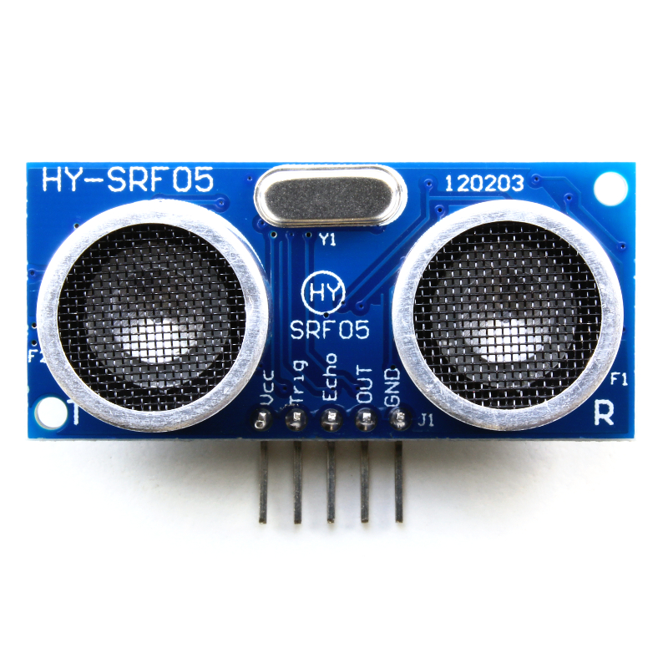

*Hình 5 – Cảm biến siêu âm SRF05*

1. **Còi buzzer**

Báo động khi phát hiện vật cản.

* Thông số kĩ thuật [2]
* Nguồn : 3.5V - 5.5V
* Dòng điện tiêu thụ: < 25mA
* Biên độ âm thanh: > 80 dB
* Nhiệt độ hoạt động:-20 °C đến +70 °C
* Hình ảnh

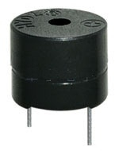

*Hình 6 – Còi buzzer*

1. **Dây nối**

Dùng để kết nối các linh kiện với nhau.

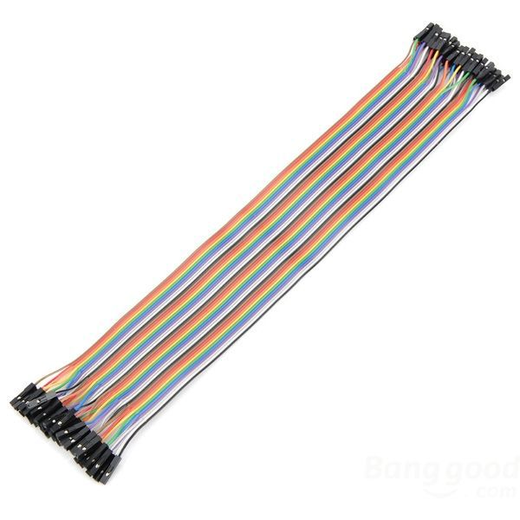

*Hình 7 – Dây nối*

1. **Điện trở**

Điện trở 220 ôm [2].

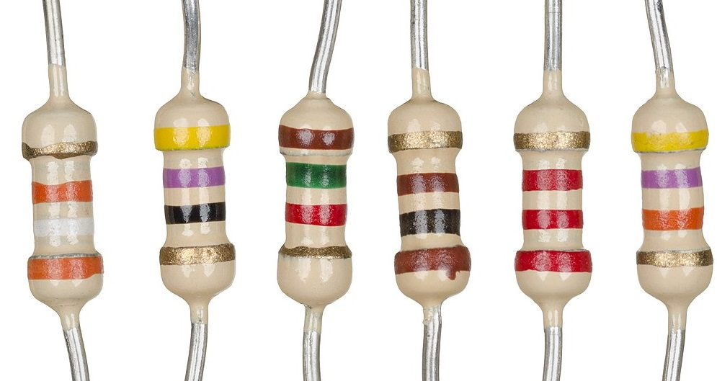

*Hình 8 – Điện trở*

1. **Cảm biến ánh sáng quang trở**

Dùng để xác định cường độ sáng để sáng đèn LED khi trời tối. Điện áp hoạt động: 3.3V – 5V [2].

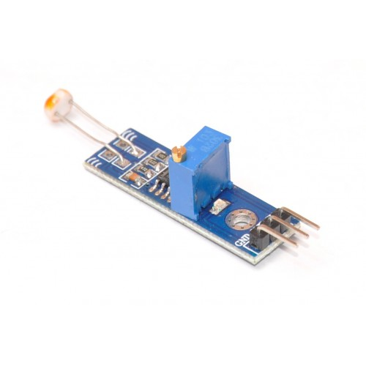

*Hình 9 – Cảm biến ánh sáng quang trở*

1. **Pin**

Cấp nguồn cho thiết bị

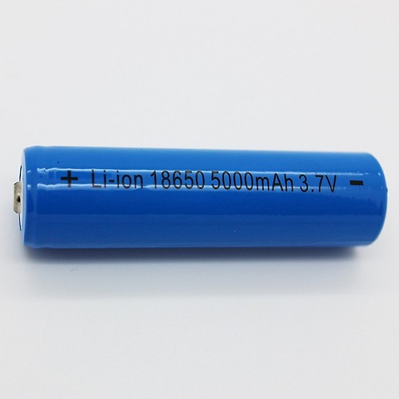

*Hình 10 – Pin*

1. **LED**

Thắp sáng.

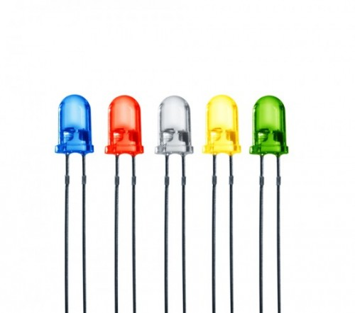

*Hình 11 – Đèn LED*

1. **Nút bấm**

Để người dùng nhấn nút khi cần giúp đỡ.

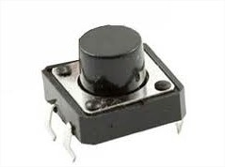

*Hình 12 – Nút nhấn*

**BẢNG KÊ KHAI LINH KIỆN**

|  |  |  |  |
| --- | --- | --- | --- |
| **STT** | **Tên linh kiện** | **Số lượng (cái)** | **Giá (đồng)** |
| 1 | Arduino Uno R3 | 2 | 230.000 |
| 2 | Còi buzzer | 1 | 5.000 |
| 3 | Cảm biến siêu âm HY-SRF05 | 1 | 25.000 |
| 4 | Dây nối | 30 | 30.000 |
| 5 | Pin | 4 | 120.000 |
| 6 | Đèn LED | 2 | 6.000 |
| 7 | Nút bấm | 1 | 5.000 |
| 8 | Điện trở | 3 | 3.000 |
| 9 | Module GPS Neo-6M | 1 | 225.000 |
| 10 | Module Sim A900 | 1 | 220.000 |
| 11 | Cảm biến ánh sang | 1 | 18.000 |
| Tổng tiền | | | 882.000 |

*Bảng 1 – Bảng kê khai linh kiện*

# Giải pháp triển khai

Ta chia ra 2 arduino đảm nhận 2 vai trò khác nhau. Một arduino được kết nối đến cảm biến siêu âm, còi, cảm biến ánh sáng quang trở và đèn LED để xử lý việc phát hiện vật cản và thông báo ra còi và đèn LED để sáng khi trời tối. Arduino còn lại được kết nối với module sim, module GPS và nút nhấn để xử lý việc gửi nhận tin nhắn tọa độ của người dùng với người thân.

1. **Sơ đồ lắp ráp mạch**

Ta chia ra 2 arduino đảm nhận 2 vai trò khác nhau. Một arduino được kết nối đến cảm biến siêu âm, còi, cảm biến ánh sáng quang trở và đèn LED để xử lý việc phát hiện vật cản và thông báo ra còi và đèn LED để sáng khi trời tối. Arduino còn lại được kết nối với module sim, module GPS và nút nhấn để xử lý việc gửi nhận tin nhắn tọa độ của người dùng với người thân.

1. Sơ đồ lắp ráp mạch arduino thứ 1 dùng để xử lý phần cảm biến siêu âm, còi và đèn LED

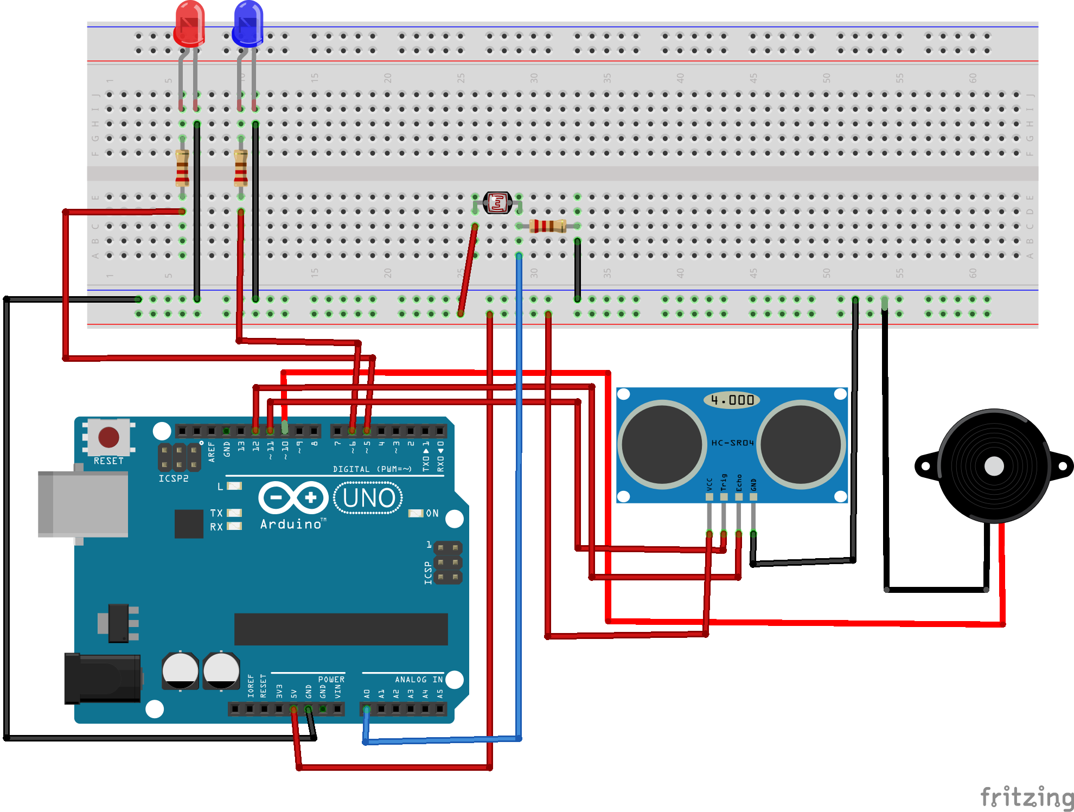

*Hình 13 – Sơ đồ lắp mạch Arduino Uno thứ 1*

1. Sơ đồ lắp ráp mạch arduino thứ 2 dùng để xử lý phần module GPS và module sim.

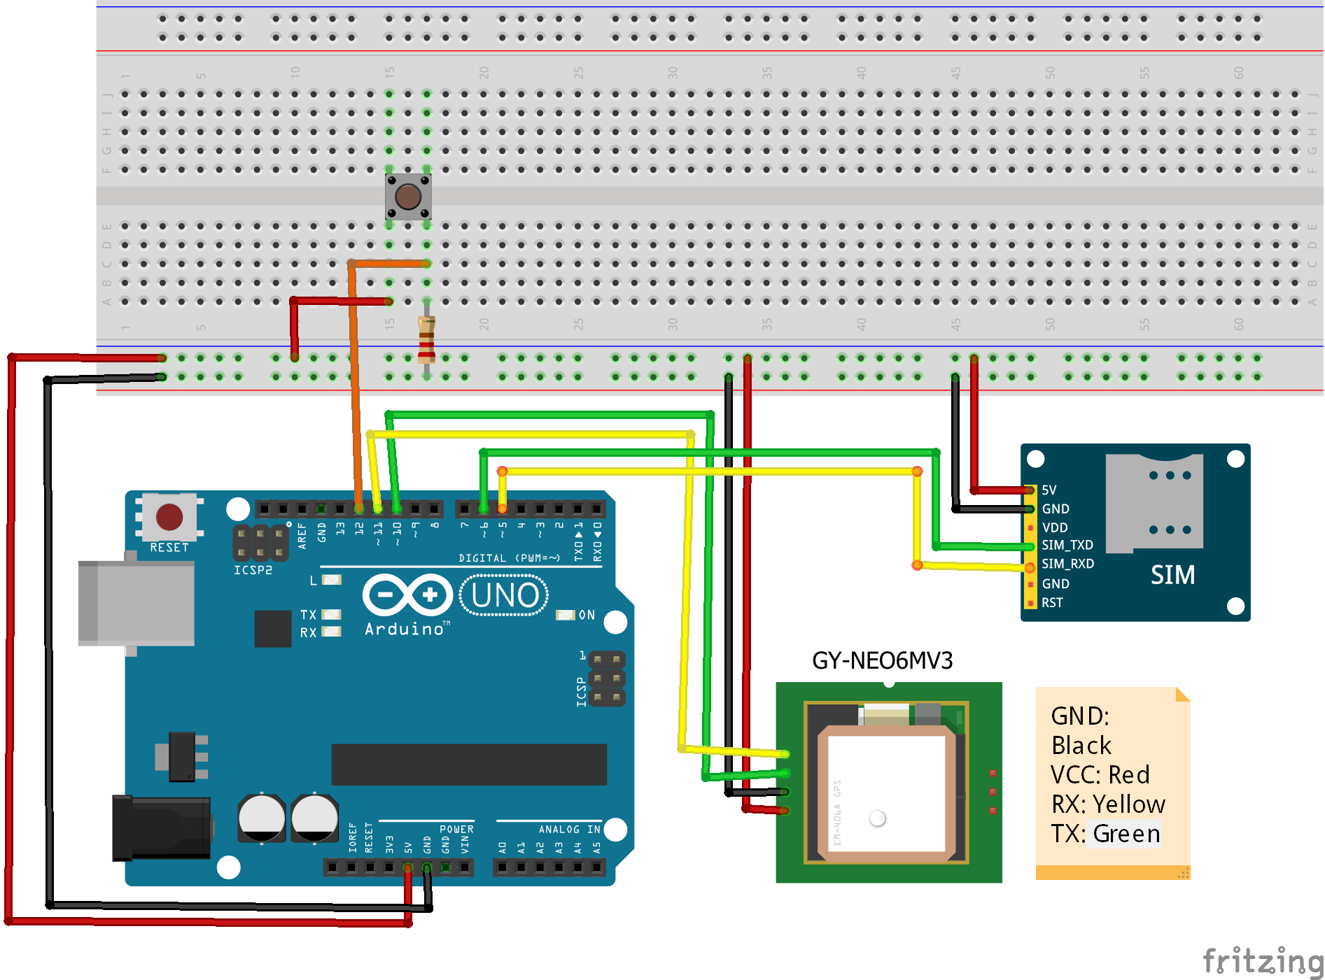

*Hình 14 – Sơ đồ lắp mạch Arduino Uno thứ 2*

1. **Bảng biểu diễn sự kết nối giữa các linh kiện với mạch arduino**
2. Bảng 1**:**

|  |  |  |  |  |  |
| --- | --- | --- | --- | --- | --- |
| **Arduino** | **Còi** | **Cảm biến siêu âm** | **Blue led** | **Red led** | **Cảm biến ánh sáng** |
| GND | GND | GND | Chân ngắn | Chân ngắn | GND |
| 6 |  |  | Chân dài |  |  |
| 5 |  |  |  | Chân dài |  |
| 5V |  | VCC |  |  | VCC |
| 10 | VCC |  |  |  |  |
| 11 |  | Trig |  |  |  |
| 12 |  | Echo |  |  |  |
| A0 |  |  |  |  | A0 |

*Bảng 2 – Kết nối giữa Arduino thứ nhất và các linh kiện*

1. Bảng 2

|  |  |  |  |
| --- | --- | --- | --- |
| **Arduino** | **Module sim** | **Module GPS** | **Button** |
| GND | GND | GND | GND |
| 5V | VCC | VCC |  |
| 11 |  | RX |  |
| 10 |  | TX |  |
| 6 | TX |  |  |
| 5 | RX |  |  |
| 12 |  |  | VCC |

*Bảng 3 - Kết nối giữa Arduino thứ hai và các linh kiện*

1. **Giải pháp thực hiện chi tiết**

* Phát hiện khoảng cách của vật cản: dùng cảm biến siêu âm để đo khoảng cách tới vật cản, nếu khoảng cách bé hơn hoặc bằng 150cm thì sẽ thông báo bằng còi báo.
* Dùng cảm biến ánh sáng để xác định mức độ sáng tối của môi trường từ đó đèn đỏ sẽ sáng và đèn xanh sẽ nhấp nháy nếu cảm biến siêu âm phát hiện được vật cản.
* Khi người dùng bấm nút nhấn cần giúp đỡ thì module GPS sẽ thực hiện xác định kinh độ và vĩ độ, sau đó chuyển kinh độ và vĩ độ đó thành link google map rồi dùng module sim 900A để gửi tin nhắn có nội dung gồm “help me” và link google map về điện thoại người thân.
* Người thân có thể kiểm tra vị trí của người khiếm thị bằng việc gửi tin nhắn có nội dung “check” thì module GPS sẽ thực hiện xác định kinh độ và vĩ độ, sau đó chuyển kinh độ và vĩ độ đó thành link google map rồi dùng module sim 900A để gửi tin nhắn có nội dung là link google map về điện thoại người thân thông qua các tập lệnh AT [3].

# Kết quả đạt được

1. **Kết quả thực hiện các chức năng**

* Đã phát hiện vật cản và phát âm thanh cảnh báo ra còi thành công.
* Xác định được vị trí tọa độ chính xác và đã gửi được tin nhắn về điện thoại khi người khiếm thị nhấn nút hoặc người thân có yêu cầu bằng tin nhắn.
* Điều khiển thành công chức năng cảnh báo cho người đi đường về vị trí của người khiếm thị thông qua hệ thống đèn led.
* Hệ thống vận hành chính xác, đúng yêu cầu, có tính ổn định cao.

1. **Hình ảnh sản phẩm và ảnh chụp màn hình**

* Hình ảnh sản phẩm

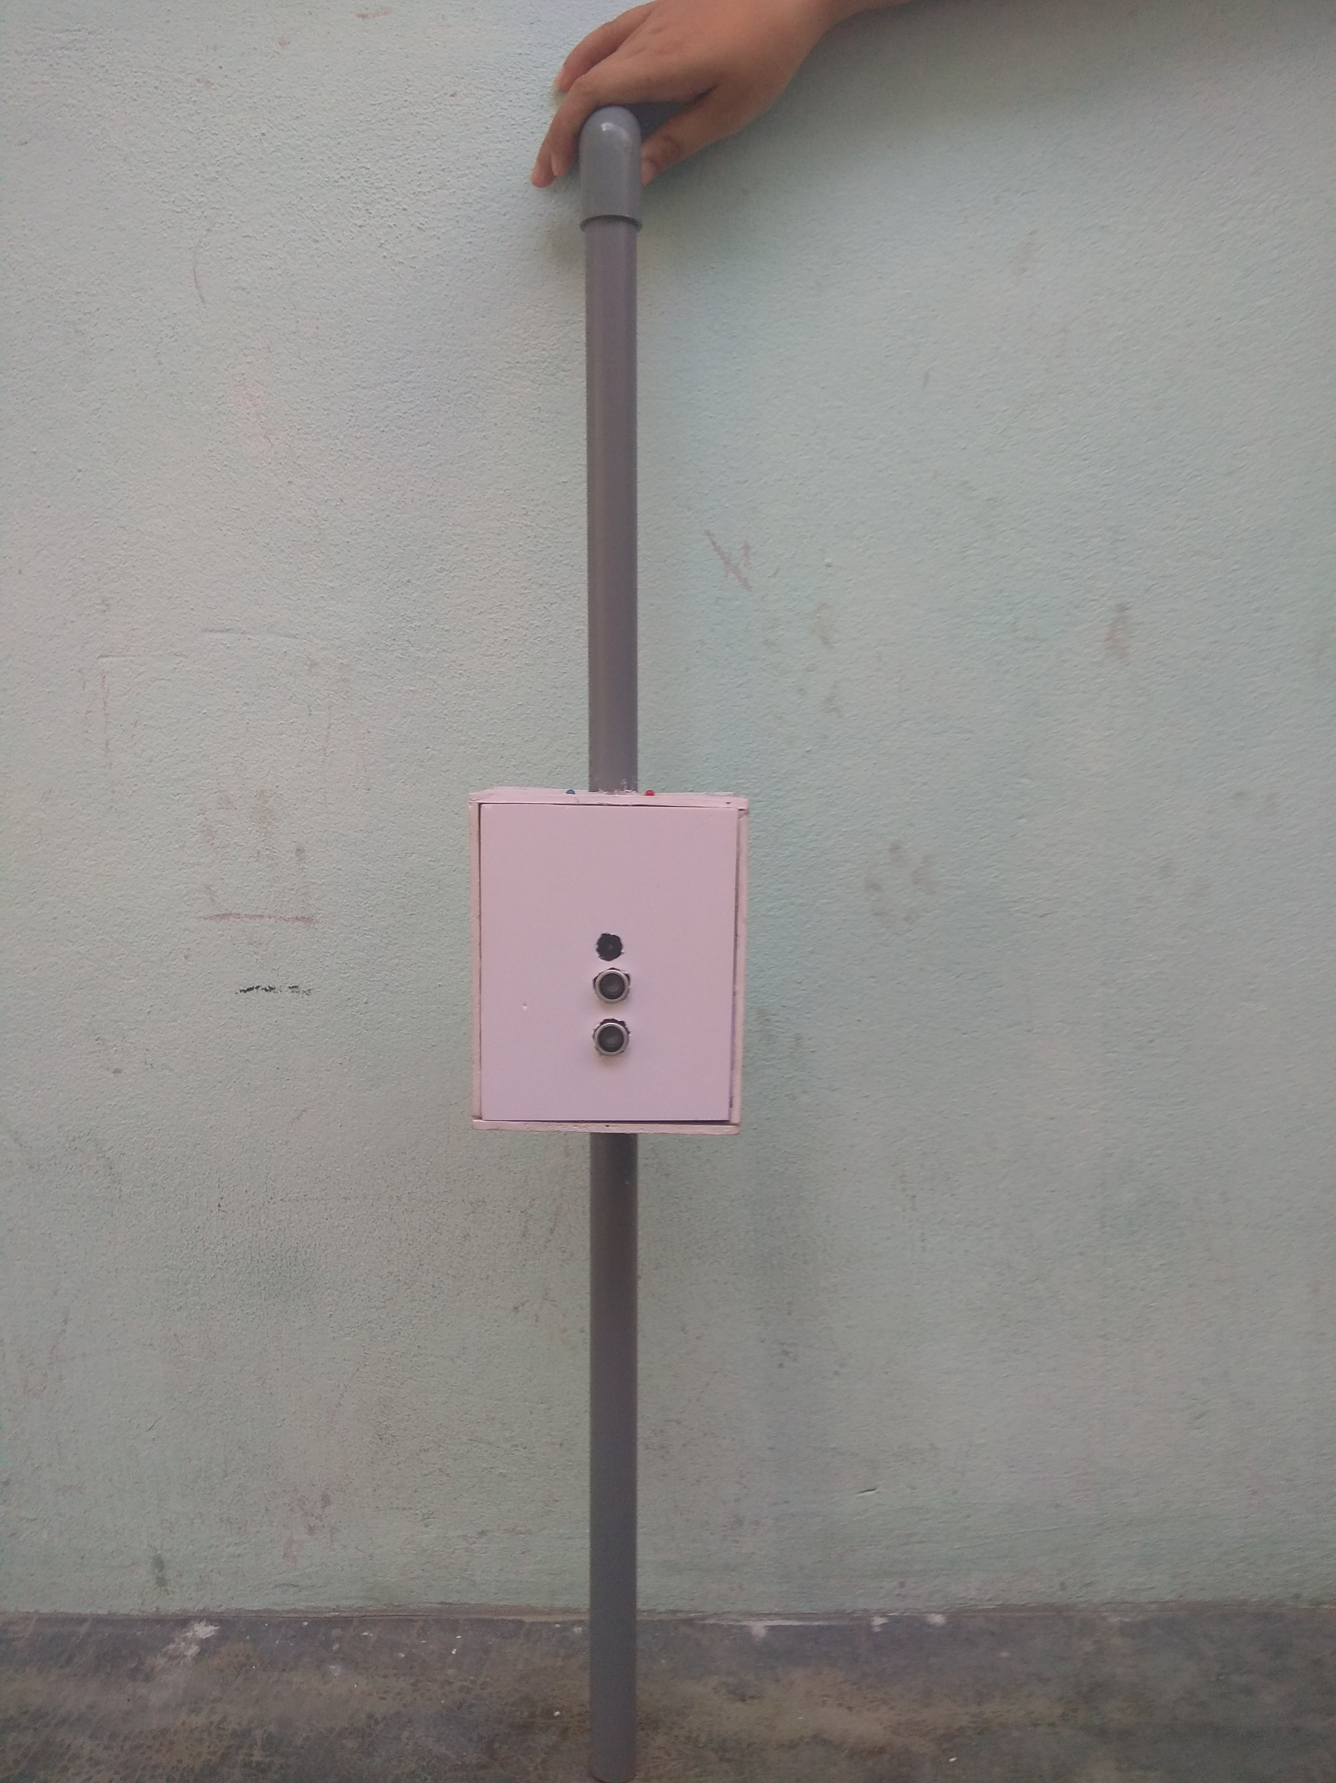

*Hình 15 – Hình ảnh sản phẩm*

* Ảnh chụp màn hình

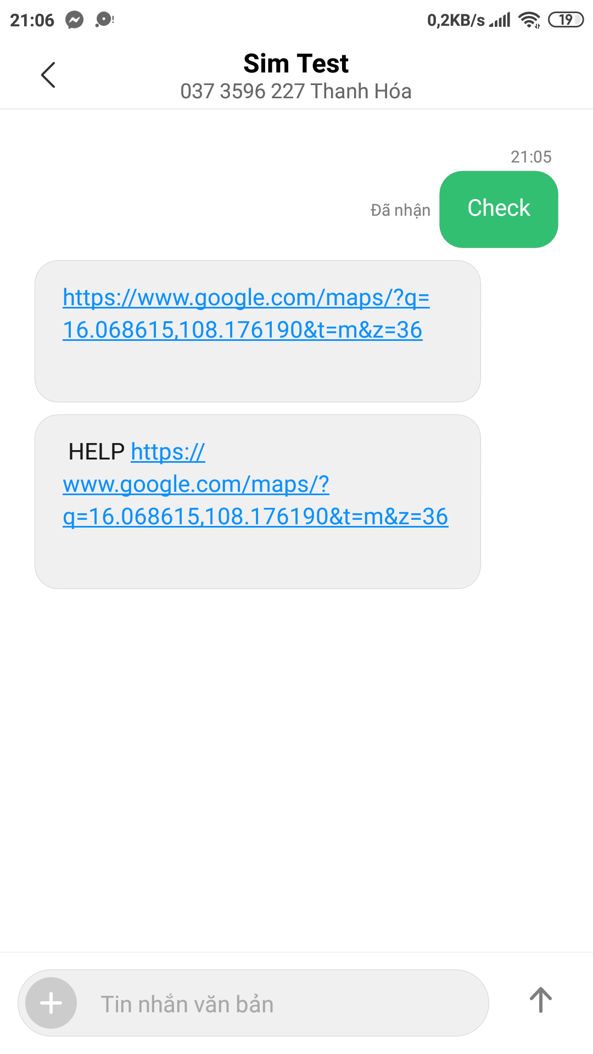 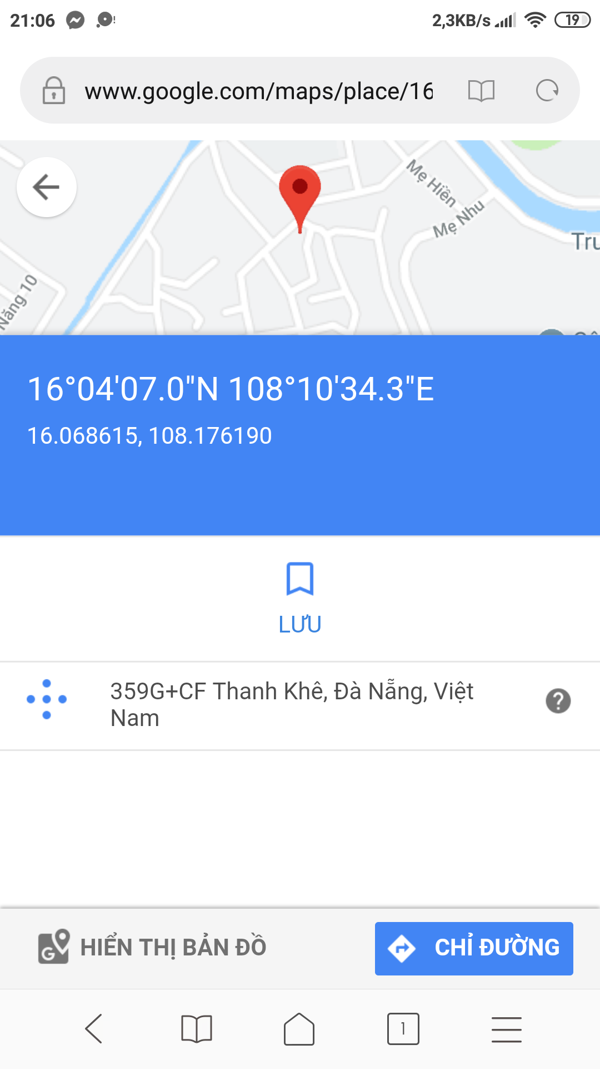

*Hình 16 - Ảnh màn hình điện thoại*

# Đánh giá và kết luận

1. **Ưu điểm**

* Giúp người dùng nhận biết được các chướng ngại vật thể rơi giữa phần thắt lưng và chiều cao đầu gối của người cầm. Dùng được ở không gian hẹp như ngõ, phố nhỏ.
* Vừa giúp người khiếm thị điều hướng vừa có thể báo hiệu cho người khác khi lưu thông trên đường.
* Kích cỡ thiết kế phù hợp với sức cầm của từng đối tượng người khiếm thị, tránh được tình trạng rơi tay cầm khi di chuyển.
* Gậy đáp ứng các yêu cầu đề ra, triển khai và vận hành tốt, cảnh báo đưa ra hợp lý.

1. **Nhược điểm**

* Không giúp cho người khiếm thị khi qua đường hoặc ở nơi đông đúc.
* Gậy chưa được đẹp mắt, các linh kiện lắp đặt còn rườm rà, thời gian sử dụng còn ngắn.
* Thời gian định vị còn hơi chậm.

1. **Hướng phát triển**

* Thiết kế gậy đẹp mắt và tối ưu hơn.
* Đưa ra cảnh báo lúc qua đường.
* Thêm chức năng báo giờ và thời tiết qua loa.
* Thêm chức năng cảnh báo người dùng khi gặp hố, ổ gà.

1. **Kết luận**

Do giao thông hiện nay tại mọi quốc gia trên thế giới rất phức tạp, càng ngày những chướng ngại vật dành cho người khiếm thị càng sinh ra khiến cho họ rất khó để đi lại và hoạt động độc lập. Thay vì chỉ đơn giản tránh các vật thể, gậy thông minh có thể giúp họ điều hướng một cách tự tin hơn khi đi lại trong nhà hoặc di chuyển trên đường phố. Từ đó giúp họ có thể tự tin hơn với cuộc sống. Người thân của họ cũng sẽ dễ dàng tìm thấy vị trí người khiếm thị hơn để giúp đỡ họ khi cần thiết.

1. **Tài liệu tham khảo**

[1] [www.arduino.vn](http://www.arduino.vn) .

[2] [www.hshop.vn/products](http://www.hshop.vn/products) .

[3] [www.arduino.vn/bai-viet/890-dieu-khien-thiet-bi-bang-tin-nhan-voi-sim900-va-arduino](http://www.arduino.vn/bai-viet/890-dieu-khien-thiet-bi-bang-tin-nhan-voi-sim900-va-arduino) .